ПОВТОРЯЕМ С ДЕТЬМИ ДОРОЖНЫЕ ЗНАКИ ДЛЯ ПЕШЕХОДОВ
17.08.2023
❗Комиссия по делам несовершеннолетних и защите их прав района Бирюлево Восточное города Москвы в преддверии нового учебного года сообщает:
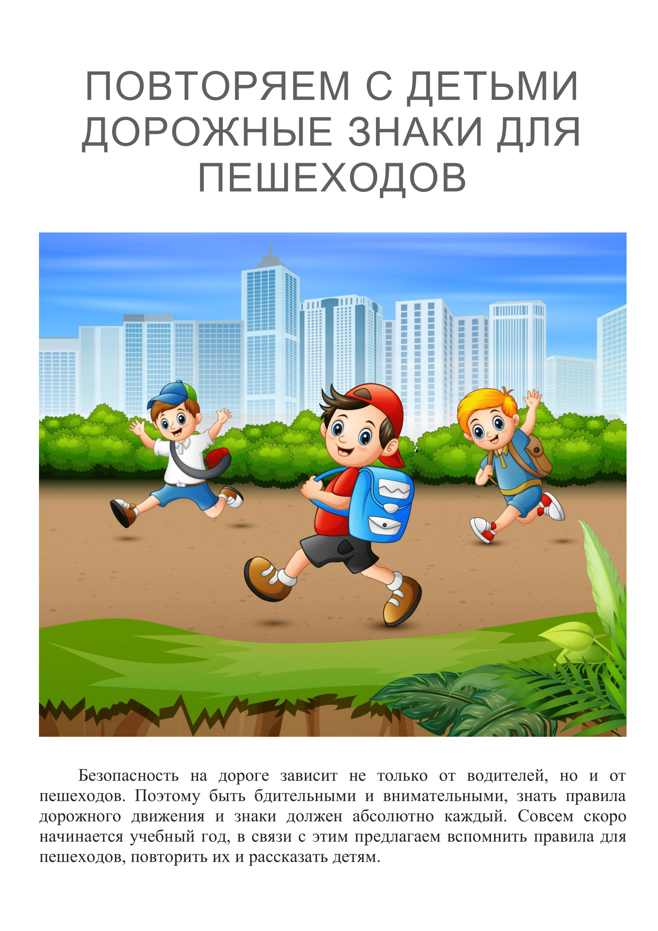
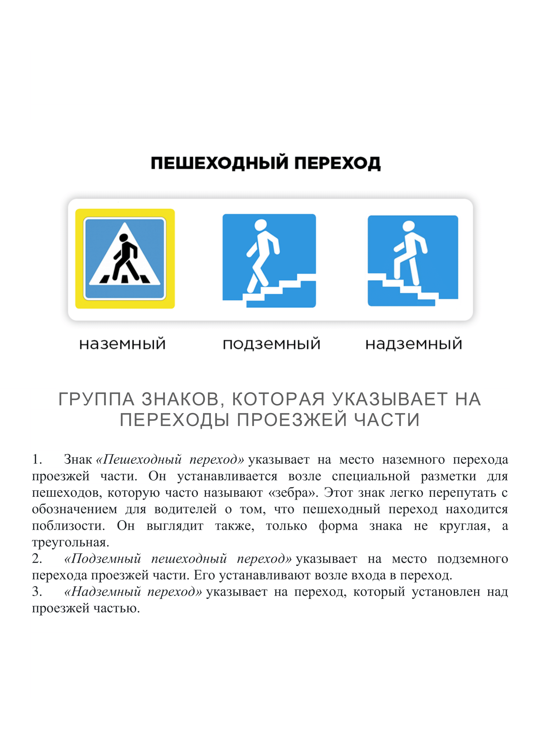
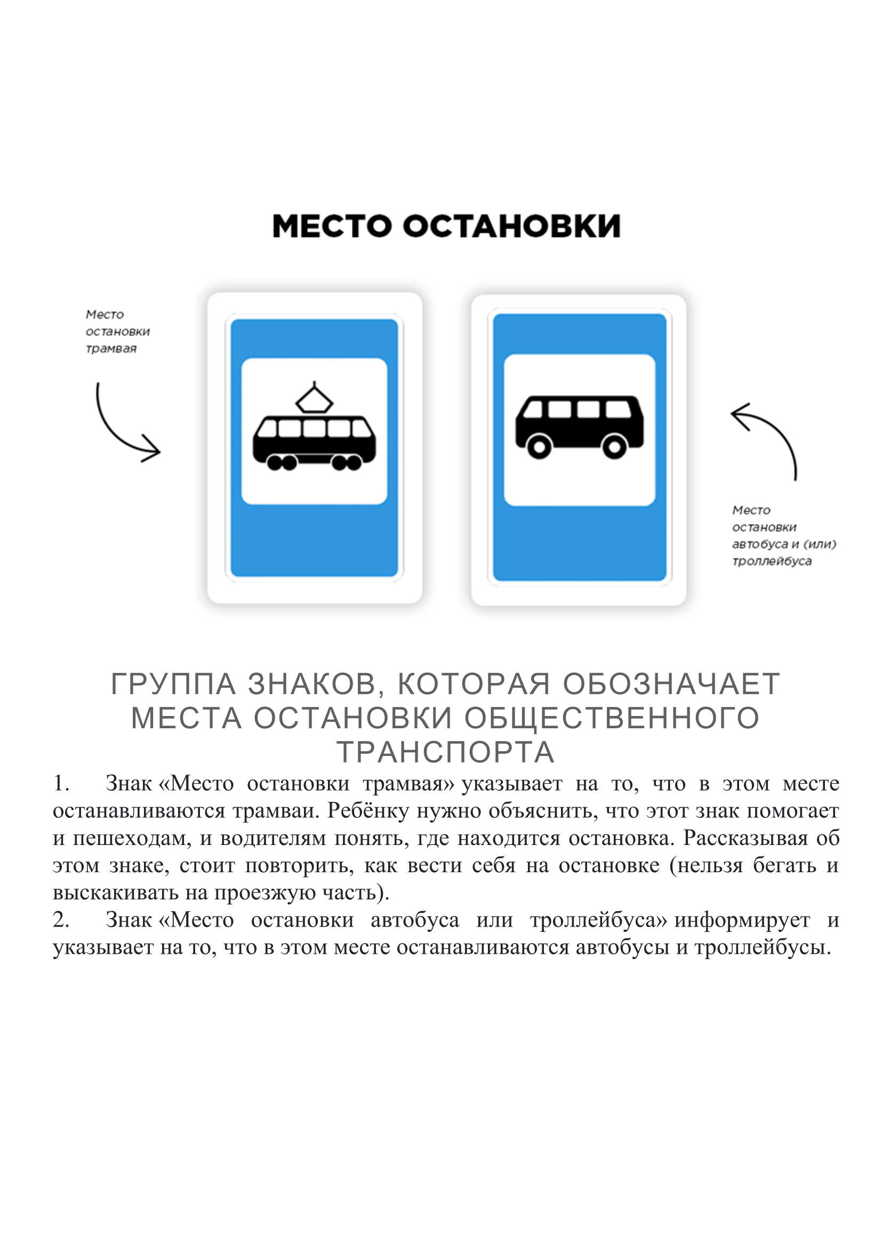
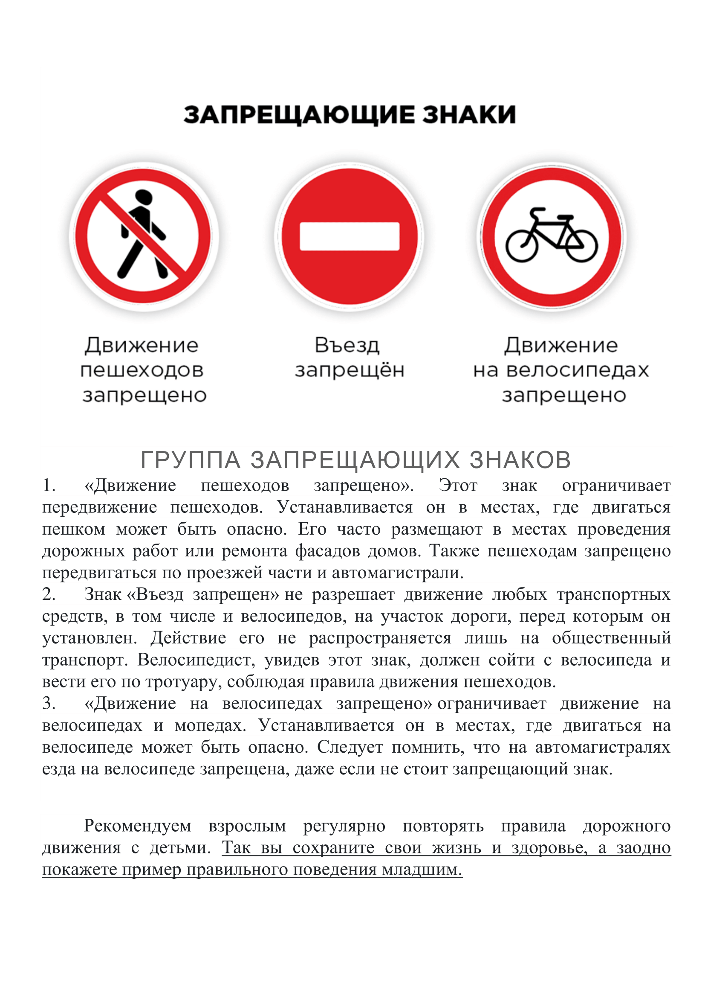

Адрес страницы: http://bv.mos.ru/kdn/detail/11778325.html
Управа района Бирюлево Восточное города Москвы

